Министерство науки и высшего образования Российской Федерации

Федеральное государственное бюджетное образовательное учреждение высшего образования «Ульяновский государственный технический университет»

Кафедра «Вычислительная техника»

**Отчет по лабораторной работе №5**

Дисциплина: «Разработка профессиональных приложений»

GIT

Выполнил:

студент группы ИВТАПбд-21

Гаязов Т. Р.

Проверил:

преподаватель кафедры

«Вычислительная техника»

Исхаков И.И.

Ульяновск, 2023

**2.1. Создать локальный репозиторий**

Локальный репозиторий создаётся командой

Для перехода в папку с будущим репозиторием

cd C:\Users\User\PycharmProjects\lab5

Для создания локального репозитория

git init

**2.2. Добавить несколько файлов**

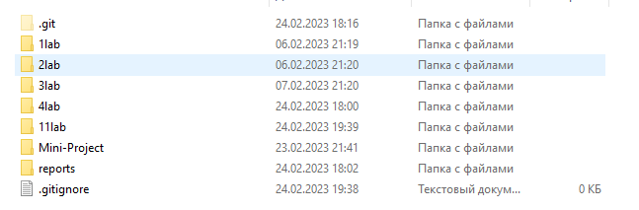

**2.3. Сделать один из файлов игнорируемым**

Создала файл .gitignore и прописал в него игнорирование папки

11lab

**2.4. Зафиксировать изменения**

Добавление всех изменённых файлов

git add .

Коммит файлов

git commit -m "lab 4"

Отправка файлов в удалённый репозиторий

git push origin master

**2.5. Внести изменения в файлы и зафиксировать изменения**

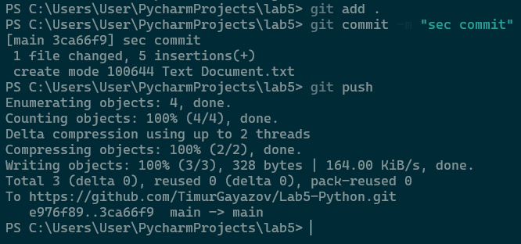

**2.6. Создать несколько бранчей, редактировать файлы в разных бранчах и фиксировать изменения. Осуществить слияние двух веток в одну.**

Создание и переход осуществляется с помощью:

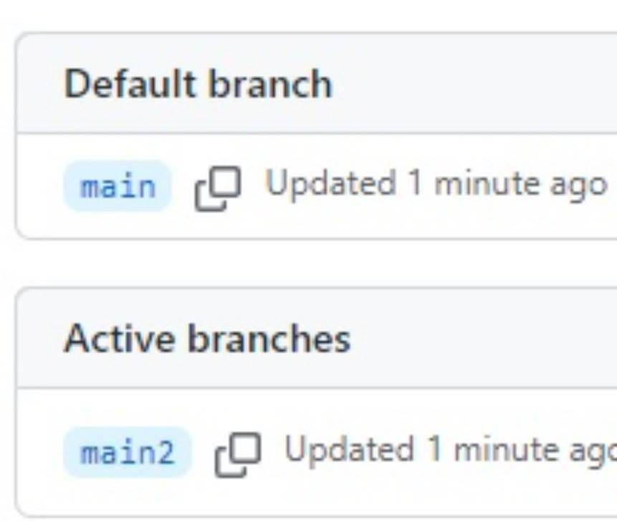

Слияние 2 веток:

Нужно находиться, например, на ветке main и прописав эту команду мы сольём ветку main2 в main

git merge main

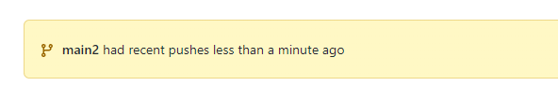

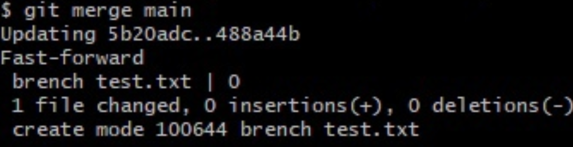

**2.9. Добиться конфликта файлов при применении изменений в оригинальном репозитории.**

Конфликта можно добиться если создать одинаковый файл с разным содержанием

Для этого я создал файл conflict.txt на ветке main и main2, записав в 1 файл текст 12, а во 2 файл текст 13.

Выпала такая ошибка.



**2.10. Разрешить конфликт.**

Один из способов решения данной проблемы зайти в проблемный файл и удалить код, который нам не нужен.

После чего пишем

git add .

git commit -m "merge"

git push origin main2